用户名称：瑞宝通（厦门）信息科技有限公司

瑞宝通B2B电子商务系统
概要设计说明书
（V 1.0）

瑞宝通（厦门）信息科技有限公司项目组

文 档 变 更 记 录
版本编号 | 版本日期 | 作 者 | 说 明
V 1.0 | 2012-03-02 | 李良林

目录
1 引言 - 4 -
1.1 编写目的 - 4 -
1.2 作用 - 4 -
1.3 预期读者 - 4 -
1.4 系统名称及版本号 - 4 -
1.5 任务提出者 - 4 -
1.6 任务承接者及实施者 - 4 -
1.7 使用者 - 5 -
1.8 电子文档编写工具 - 5 -
1.9 定义说明与符号规定 - 5 -
1.10 参考资料 - 5 -
2 系统概述 - 5 -
2.1 设计原则 - 6 -
2.2 系统目标 - 7 -
3 运行环境 - 7 -
3.1 硬件环境 - 7 -
3.2 软件环境 - 8 -
4 应用软件结构概述 - 9 -
4.1 系统总体设计结构 - 9 -
4.2 基于CMS的静态页面机制 - 10 -
4.3 系统总体软件结构 - 12 -
4.3.1 功能特点 - 15 -
5 规范与规则 - 17 -
5.1 编程工具 - 17 -
5.1.1 工具说明 - 17 -
5.2 源码文件目录结构 - 17 -
见附件《瑞宝通B2B系统（V1.0）文件结构说明》。 - 17 -
5.3 文件命名规范 - 17 -
6 实体模型分析 - 17 -
6.1 基本实体模型 - 17 -
6.2 基本实体定义 - 17 -
7 数据库设计 - 19 -

引言

编写目的

作用
《概要设计说明书》是开发人员在下一阶段进行系统详细设计的纲领性文件，也是考核系统总体质量的重要技术文档。《概要设计说明书》编制的目的是说明对程序系统的设计考虑，包括程序系统的基本处理流程、程序系统的组织结构、模块划分、功能分配、接口设计、运行设计、数据结构设计和出错处理设计等，为程序的详细设计提供基础。

预期读者
本文档的阅读对象是软件开发人员、界面设计人员、业务规范设计人员、软件测试人员、系统安装人员及用户代表。

系统名称及版本号
瑞宝通B2B电子商务系统V1.O

任务提出者
瑞宝通（厦门）信息科技有限公司

任务承接者及实施者
瑞宝通（厦门）信息科技有限公司产品经理

使用者
项目组所有成员：项目经理、系统分析师、系统设计师、编码人员、测试人员、项目评审人员。

电子文档编写工具
Microsoft Word 2003 for Windows XP
Power-Designer 12.0 for Windows XP
Microsoft Visio 2007 for Windows XP

定义说明与符号规定
瑞宝通B2B电子商务系统V1.0，以下简称为瑞宝通B2B。
瑞宝通（厦门）信息科技有限公司，以下简称为瑞宝通公司。

参考资料
软件概要设计说明书模板（GB8567－88）

系统概述
瑞宝通B2B系统使用当前流行的JAVA语言开发，以MySQL为数据库，采用B/S J2EE架构。融入了模型化、模板、缓存、AJAX、SEO等前沿技术。与同类产品相比，系统功能更加强大、使用更加简单、运行更加稳 定、安全性更强，效率更高，用户体验更好。系统开源发布，便于二次开发、功能整合、个性修改。
由于使用了JAVA开发语言，无论是在Linux/Unix，还是在Windows服务器上，均能良好运行。同时由于Linux、Tomcat、JAVA、MySQL等软件的开源免费等特性，极大的节约了服务器端部署的软 件License费用，节省了企业成本。
系统前端完全遵循W3C网页标准，采用DIV+CSS开发，极大的提高了系统对浏览器的兼容性和SEO（搜索引擎优化）。在IE6/IE7/IE8/Firefox/Charome/Opera等主流浏览器下运行良好。
瑞宝通B2B系统在架构上分为四个部分，分别为运营商管理后台、会员管理后台、企业站、系统前台展示。
运营商后台主要内容包括网站信息管理、会员管理、资讯管理、会员相关服务管理以及网站参数设置等。
会员后台是企业的网上虚拟企业站，展示实体商铺的商品信息以及公司信息，拓展互联网销售业务范围，主要内容包括供求信息展示、企业资讯、企业资料管理、商铺管理等。

设计原则
    - 安全性和可靠性
作为一个电子商务网站，必须具有高度的安全性和可靠性，我们要求对网站各级设置严格的安全级别以防网站系统被破坏，及数据库信息的丢失。保证坚固的多层体系结构，功能稳定，程序高效，能满足复杂功能与应用的场合，抵御巨大流量的考验
    - 扩充性、维护性
可扩充性：计算机技术和业务都在不断的发展，较好的可扩充能力是本系统生命力和适应未来需求的重要方面。保证系统具有良好的发展性是关系本系统是否能被用户接受并扩大影响、继续发展的关键之一。
易维护性：操作简便灵活性，健壮性：系统的使用人员除了有计算机操作经验的专业人员外，还有各类业务人员，应保证系统具有较好的维护性和操作简便灵活性和在操作错误情况下的健壮性。
业务规程参数化：系统运行过程中，业务制度和模式都会不断的变化，保证系统设计具有较好的前瞻性，对业务规程进行合理的参数化设计也是非常必要的实际原则。
    - 开放性
系统在设计时考虑到功能的可扩展性与维护的方便性，使用的操作平台类型，应用服务器、编程语言和数据库，将遵循通用性、开放性，以期达到减少后续功能增加，修改的难度，减少由于维护方、后续服务方的变更，带来系统二次开发、维护的难度。扩展性强，可以二次开发。全面采用面向对象建模、设计，满足功能变化与升级。

系统目标
    - 统一规划、设计、构建、集成、运行、维护和管理等提供高可用性、高合理性的体系架构，真正实现“用户主控，随需而变，全局规划，整体集成”的信息化战略。
    - 从信息化的整体、全局和发展的观点出发，成为能充分保障网站经营发展的基础战略支撑工具。

运行环境

硬件环境
目前市场上出售的一般个人或商务电脑均可使用。
机器配置要求如下：
（１） CPU： P3同类档次或更高档次以上。
（２）内存： 256M以上内存。
（３）硬盘空间： 40Ｇ以上均可。
（４）显示器： VGA或更高分辨率，建议分辨率为 1024x768像素。

软件环境
操作系统：linux (推荐), Windows
数据库：Mysql 5.0以上
框架结构：J2EE（spring、struts2、ibatis、sitemesh、freemarker）
编程语言：JAVA（jdk1.5/1.6）
Web容器：Tomcat

应用软件结构概述

系统总体设计结构
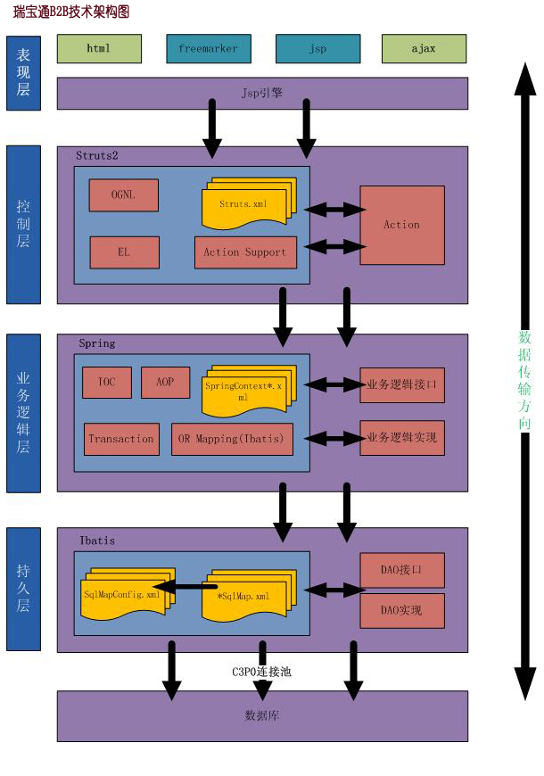
瑞宝通B2B系统技术框架由SSI（spring + struts2 + ibatis）架构，是典型的MVC（模型(Model),视图(View)和控制Controller)）三层架构模式。
- 控制层，利用Strtus2标签功能，在Action中直接与jsp页面上的数据进行交互。在调用业务逻辑层应用时，Struts2提供了对Spring的支持。开发人员需要完成对struts.xml的配置工作和对各个Action类的编写。
- 业务逻辑层，利用Spring框架的依赖注入实现对业务逻辑类和DAO类的实例托管；在事务处理方面，利用Spring提供的面向切面的事务处理功能，使对数据的事务控制脱离于数据访问接口实现；在对象关系映射方面，利用Spring对数据库连接池的托管和对iBatis框架的支持。开发人员需要完成对数据源的配置、对不同模块所对应的application*.xml文件的配置，以及对业务逻辑接口的定义和业务逻辑实现的编写。
- 持久层，利用iBatis提供的半自动化对象关系映射的实现，开发人员需要编写具体的sql语句，为系统设计提供了更大的自由空间。另外，开发人员需要完成对SqlMapConfig.xml和*SqlMap.xml的配置，以及对DAO接口的定义和DAO接口的实现。
在各层之间进行交换的过程中，利用数据传输类进行数据的传递和交互。其中，数据传输类与数据库表一一对应。

基于CMS的静态页面机制
在综合了互联网上主流的CMS的特点和优势以后，我们结合电子商务的业务特点和通用内容管理的功能，研发了既具有通用性，有具有电子商务特色的内容管理系统。下面是系统的结构示意图：
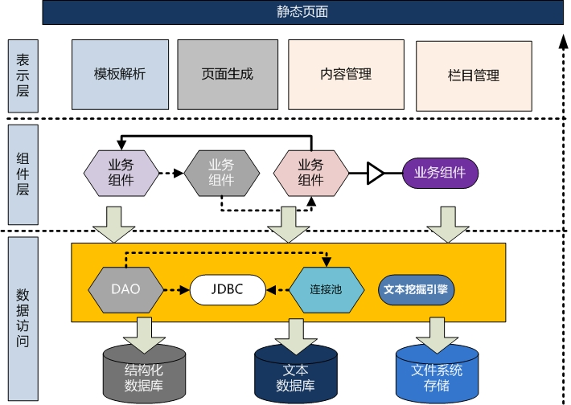
- 数据访问层
采用平台统一的数据访问模式,基于JDBC的封装，通过DAO访问数据库；文本挖掘引擎提供了访问全文检索库的方法和机制，提供灵活的访问接口和统一的数据库操作方式，简化编码量。
- 业务组件层
业务组件是电子商务实体的操作JAVABEAN集合依据模板的标签解析机制获取业务数据，返回给模板引擎，生成静态页面。
- 模板解析和页面生成
模板解析式模板引擎的核心部分，实现了对静态模板的动态解析，生成静态页面，高度分离了电子商务业务和技术实现。极大的降低了电子商务前台的修改难度，提高了网站的灵活度
- 内容管理
内容管理涵盖了频道栏目管理和信息管理两个部分，通过频道管理确定平台的导航结构，运营商可以随时自主调整栏目导航，实现精确的客户服务；信息管理是对各种电子商务实体的数据管理，信息管理被离散到各个实体管理功能域。

系统总体软件结构
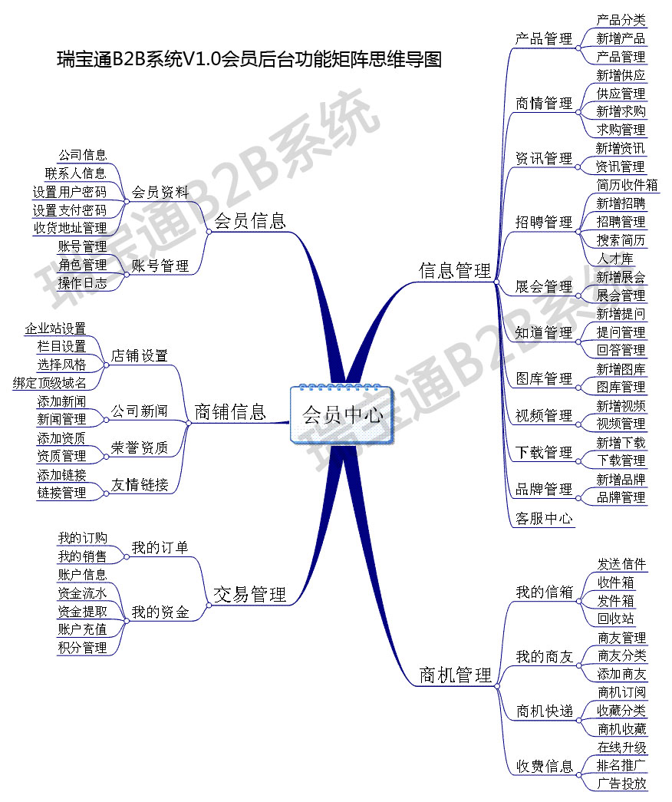
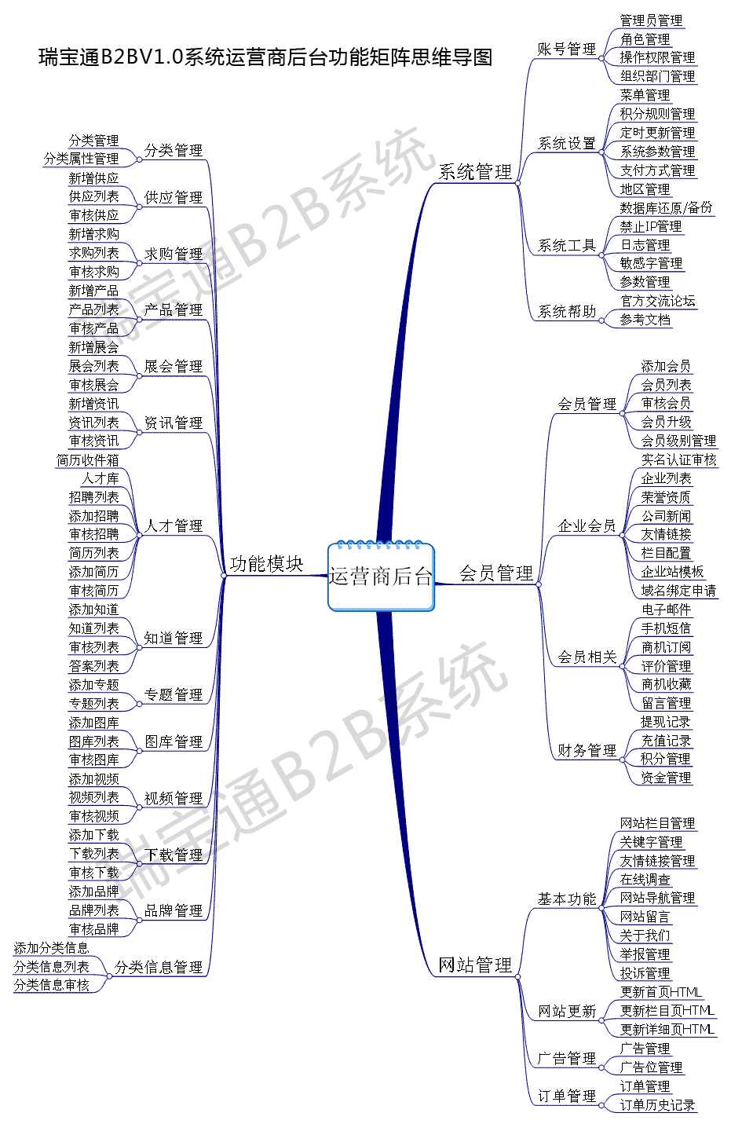
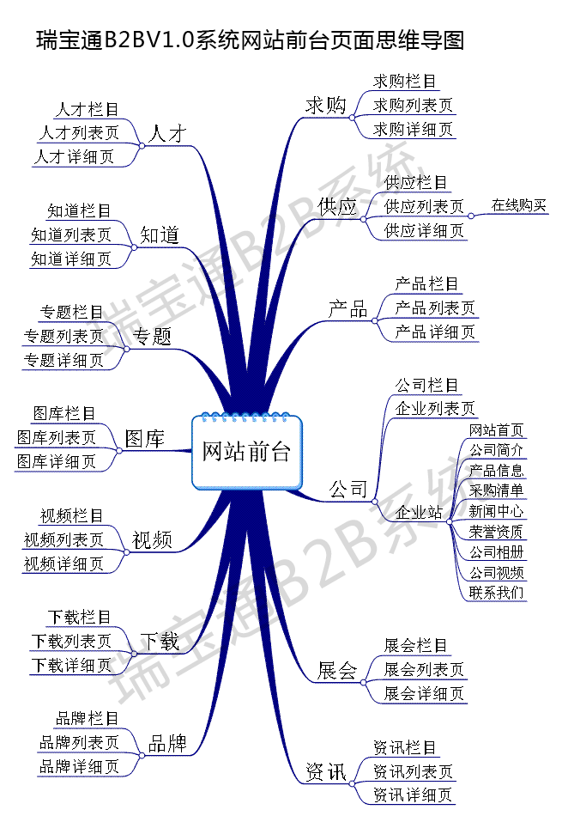

功能特点
- 会员后台管理系统
  - 会员资料自由、自主完善补全，为目标客户提供最全的联系方式
  - 荣誉证书、获奖资料在线上传展示
  - 一键生成企业个人站点，支持多套模板选择站点风格
  - 完备的商品发布、管理和对接体系，同时有评价和留言跟踪系统
  - 商机和资讯为会员建立有自身特色的营销策略提供支持
- 综合数字营销
  - 形式丰富多样的广告展现形式
  - 后台可维护的广告管理体系，支持flash动画、图片、文字广告等互联网流行模式
  - 可依赖WEB点击量的广告计费体系，收广告客户每一分钱都有凭有据
- 全站参数一处设置，统一管理，方便随时根据营销策略定制平台
  - 灵活的会员管理体系，依据级别的会员权限机制，合理控制会员功能权限
  - 运营商资讯自由发布，可直接采集入表，支持资讯栏目的随意设置
  - 与营销广告平台整合的广告管理系统
  - 站内投票系统可以随时发起平台级别的投票
- 便捷的模板操作
本系统灵活的模板机制满足运营商能够方便的将平台界面调整到与之行业、地区相适应的风格格局。本系统提供多套可选模板的同时提供详细的模板制作说明，客户可以根据说明自己制作个性化的平台界面模板。
  - 模板管理：修改模板文件，实现运营商自定义模板
  - 商铺模板：系统提供的模板供商铺选择使用
- 先进的产品模型
在本系统的商品颜色和规格不再只是一个商品特性。用户在浏览商品详情的时候可以通过点选颜色或者某一规格来查看不同颜色、规格的图片。
在商品模型上采用了独特的编码方式，即每一种商品不同的特性具有独立的商品号，同时每一个编码都可以绑定不同的商品图片、库存数量以及商品价格。
  - 商品模型：商品的规格参数自定义
- 友好的用户体验
在用户界面的设计上本系统采用了不少新的技术来使产品达到好用和易用的目的。
  - 参照了主流的电子商务平台的WEB2.0的风格设计
  - 后台操作的人性化处理，最大限度的缩短浏览路径
  - 信息界面的融合处理，信息功能尽可能的聚合，在最简单的界面实现最复杂的业务

规范与规则

编程工具

工具说明
用到的编程工具主要是各类型JAVA的编程工具，myeclipse，EditPlus，sqlyog等。

源码文件目录结构
见附件《瑞宝通B2B系统（V1.0）文件结构说明》。

文件命名规范
见附件《瑞宝通_Java编程规范》。

实体模型分析

基本实体模型
瑞宝通B2B系统当前实体模型有：供应、求购、产品、公司、展会、资讯、人才、知道、专题、图库、视频、下载、品牌和分类信息。

基本实体定义
供应：产品供应、展示，在线销售、下单、询价、对比。
求购：求购信息发布，在线报价，权限灵活控制。
产品：企业的产品信息发布，在线咨询。
公司：VIP等级体系、实名认证体系、精美商铺
展会：展会发布、展会报道、展馆介绍、展会服务
资讯：可无限复制，建立专业资讯站点，例如资讯、技术
人才：公司招聘信息，个人求职简历
知道：行业问题发布与回答，增加网站专业程度和用户黏度
专题：更专业聚合站内信息，可扩展为行业或地区分站
图库：展示企业产品，支持批量上传，可创建相册
视频：通过视频模式展示企业产品和宣传资料，支持会员上传
下载：可对专业文档、软件等设置收费下载，帮助网站盈利
品牌：行业品牌专业展示和宣传推广，可聚合品牌产品
分类信息：可无限复制，建立专业信息站点，例如招商、招标
以上实体共同组成瑞宝通B2B系统的业务模型。

数据库设计
见文档《数据库表结构设计PDM》

